ผลการปฏิบัติงานของงานป้องกันปราบปราม
เดือนพฤศจิกายน 2567

11พ.ย. 2567 เวลา 11.30 น. พ.ต.ท.ธนรัฐ รอบรู้ รอง ผกก.ป.สภ.ระตนบุรี พร้อมด้วยชุดร้อยเวร(20) ออกตรวจในเขตพื้นที่รับผิดชอบ ตรจเยี่ยมประชาชน พร้อมให้คำแนะกับประชาชน ในการตากข้าว
- กรณีการตากข้าวในถนน ให้เหลือช่องทางสำหรับใช้การจราจรผ่านไปมา (ไม่ล้ำช่องการจราจรมากเกินไป)
- มีสัญญาณจราจร หรือป้ายบอกให้เด่นชัด เพื่อป้องกันการเกิดอุบัติเหตุ

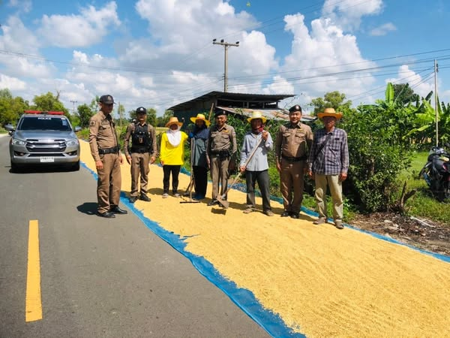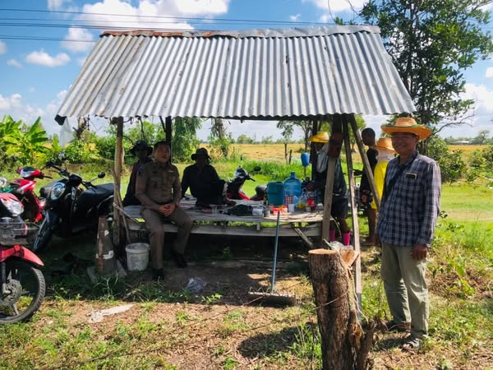
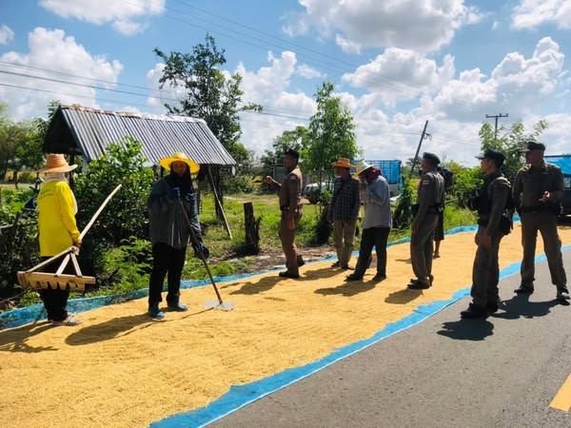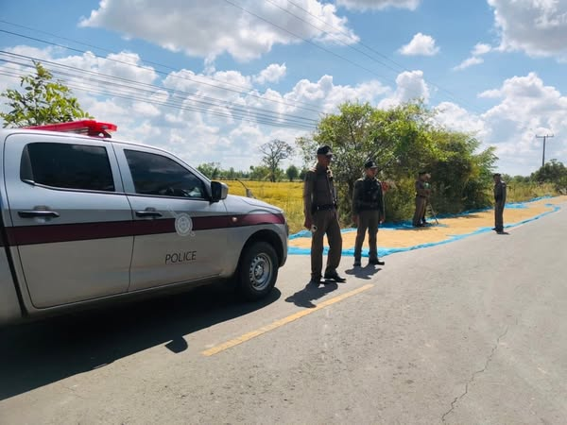

วัน​ที่​ 27 พ.ย.2567 เวลา​ 19.00 น.​ พ.ต.อ.ธีระศักดิ์​ เจริญศรี​ ผกก.สภ.รัตนบุรี, พ.ต.ท. ธนรัฐ​ รอบรู้ รอง ผกก.ป.ฯ, พ.ต.ท.สิทธิชัย​ สวนสันต์​ รอง​ ผกก.สส. ฯ, พ.ต.ท.จุง วงค์จันทร์ สว.สส.ฯ​ และ​ พ.ต. ต.​ไพศาล​ นาเมืองรักษ์​ สว.อก.ฯ​ ได้เรียกแถวข้าราชการตำรวจ​ สภ.รัตนบุรี​ เพื่อประชุมชี้แจง การปฏิบัติในการรักษาความสงบเรียบร้อย​ การอำนวยความสะดวก​ด้าน​การจราจร​ และปล่อยแถวระดมกวาดล้างอาชญากรรม​ในช่วงเทศกาล​ งาน​ประเพณี​ลอยกระทง​อำเภอ​รัตนบุรี​ ประจำปี​ 2567​ มีหมอลำ​คณะ​ประถมบันเทิงศิลป์ ทำการ​แสดง​ ในคืนวันจันทร์​ที่ 27 พ.ย.2567​ ( คืนสุดท้าย​ วันลอยกระทง​)​ ณ วัดสว่างบ้านผือ ( อ่างเก็บน้ำ​ห้วย​แก้ว​ ) ต.รัตนบุรี อ.รัตนบุรี ฯ​

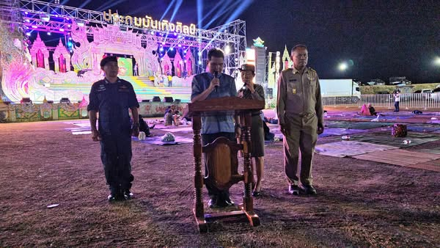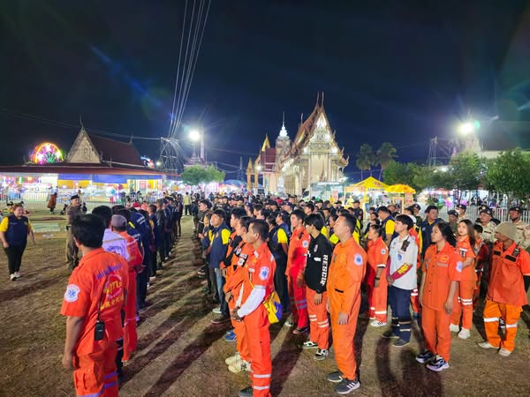
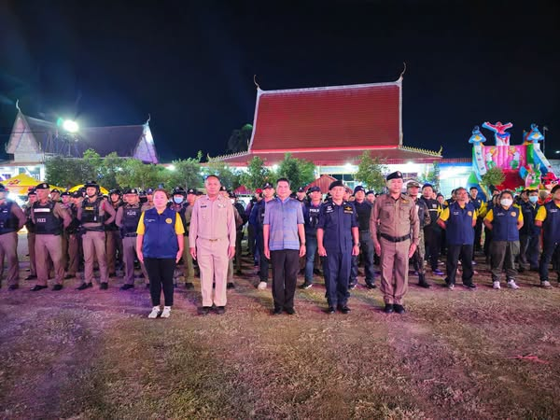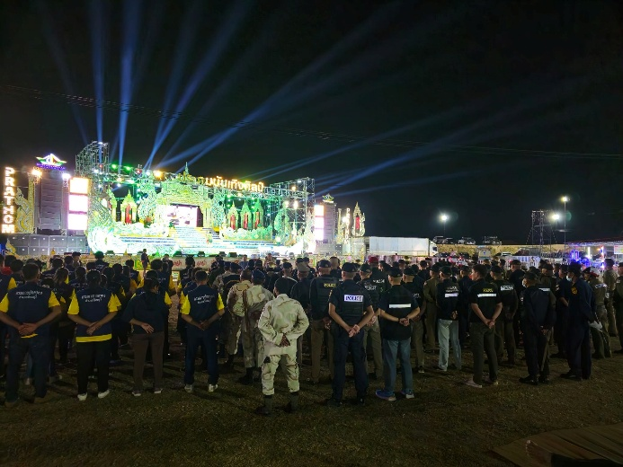
พ.ต.อ.สุวรรณ ผลอินทร์
ผกก.สภ.รัตนบุรี
20 มี.ค.68

